关于个人所得税自行纳税申报有关问题的通知

学校各单位、部门：

根据新个人所得税法规定和国家税务局通知，2019年1月1日起，纳税人无须再办理年所得12万元以上自行纳税申报。但对2018年度有从两处及以上取得工资薪金所得、日常缴纳税款不足等情形的纳税人，请于2019年6月30日前，自行登录“广西电子税务局（自然人个税申报）”（网址：http://zrrwt.gxds.gov.cn:7666/），办理相关涉税事宜，具体操作流程详见附件。

注意：纳税人未在规定期限内办理纳税申报的，税务机关将按规定追缴税款、滞纳金及处以罚款，同时会给个人征信带来不良影响。

附件：多处工资、薪金所得申报具体操作流程

(请登录“财务处官网-通知公告”或者“办公OA系统”下载)

财务处

2019年4月10日

附件：

多处工资、薪金所得申报具体操作流程

一、输入网址：<http://zrrwt.gxds.gov.cn:7666/>，进入“广西电子税务局（自然人个税申报）”页面。

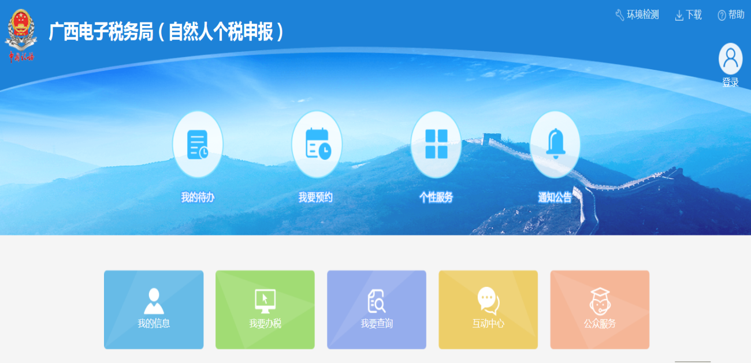

二、点击“我要办税”，进行登录或注册。



三、点击“多处工资、薪金所得申报”，进入表单填写。

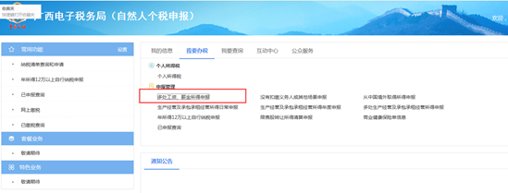

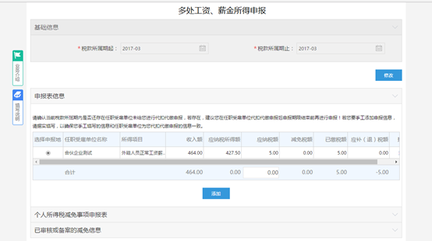

图1 多处工资、薪金所得申报页面

四、申报基础信息的填写：

1. 选择税款所属期起止。

2.点击【确定】后锁定申报表基础信息，用户才可填写申报表信息。

3.点击【修改】，修改申报表基础信息。

五、报表填写：

1.当选择完税款所属期后点击确定按钮，系统会自动带出对应税款所属期的已申报信息。系统自动带出的申报信息不可修改。

2.用户可点击添加，添加新的申报信息。请完成每条申报信息的详细内容填写。

3.选择申报地：自行选择一处任职受雇单位，系统会自动将其对应的税务机关作为申报地进行申报。请注意如果您填写的任职受雇单位不是本省（市、自治区）的企业，不能作为申报地。

4.系统根据每条申报信息的收入额、税前扣除项目等信息自动计算应纳税所得额、应纳税额，并计算两处或两处以上取得工资薪金所得的收入额、应纳税额等的合并值。

5.点击【编辑】，修改对应的申报信息；点击【删除】，删除对应的申报信息。

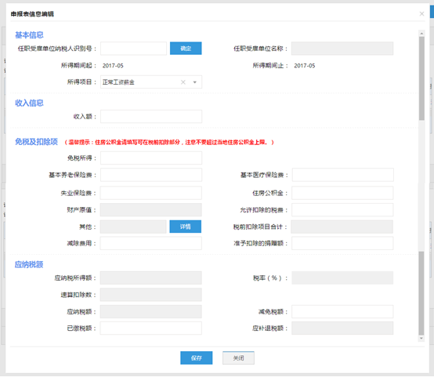

图2 申报表信息编辑页面

六.如在申报信息表中填写了减免税额，请相应填写个人所得税减免事项申报表，可参考系统显示的已审核或备案的减免信息。

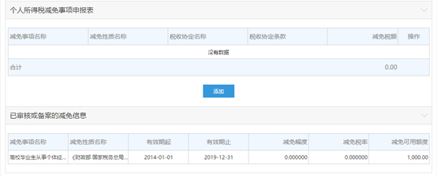

图3 减免事项明细表

七、点击【提交】按钮，完成多处工资、薪金所得申报；点击【返回】，返回申报管理页面。

八、提交完成后，系统显示申报提交成功提示信息。需注意，提交操作结束只是提交成功，如需确定用户是否申报成功，需过后进入已申报查询功能查询结果。

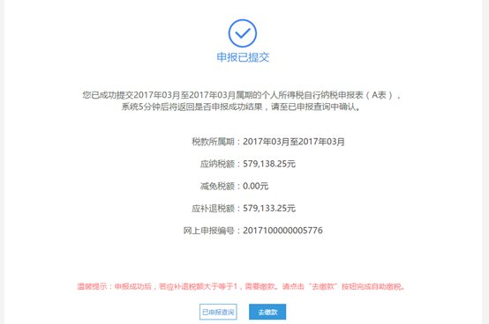

图4 申报提交成功提示信息